الجمهورية الجزائرية الديمقراطية الشعبية
وزارة التربية الوطنية
متوسطة: لعريبي معمر – تنس - السنة الدراسية: 2024-2023
المستوى: ثالثة متوسط المدة: ساعة ونصف
اختبار الثلاثي الأول في مادة العلوم الفيزيائية والتكنولوجيا
التمرين الأول:
الجزء(أ) : أجب بـ " صحيح " أو " خطأ " مع تصحيح الخطأ.
- ـ النوع الكيميائي يكون على المستوى العياني مثل جزيء الماء.
- ـ للحصول على جزيئين من الماء يجب تفاعل جزيء واحد من ثنائي الهيدروجين وجزيء واحد من ثنائي الأكسجين.
- ـ انخفاض درجة الحرارة يزيد من عدد التصادمات بين جزيئات المتفاعلات وهذا يؤدي إلى زيادة سرعة التفاعل.
الجزء (ب) : وازن المعادلات الكيميائية التالية مع ذكر الحالة الفيزيائية.
Al + H₂O H₂+ Al₂O₃
Fe + O₂ Fe₃O₄
C₆H₁₄ + O₂ CO₂+ H₂O
التمرين الثاني:
أجرى الأستاذ رفقة تلاميذه التجربة الموضحة في الشكل ـ01ـ حيث وضع كمية من برادة الحديد (Fe) مع حمض كلور الماء ( HCl ) فينتج محلول كلور الحديد ( FeCl₂ ) وغاز يحدث فرقعة بعد تقريب عود ثقاب مشتعل منه.
1ـ سم الغاز المنطلق ثم أعط صيغته الكيميائية.
2ـ نمذج التحول الحاصل بتفاعل كيميائي ( جدول يبين الأنواع والأفراد المتفاعلة والناتجة ).
3ـ اكتب معادلة التفاعل الحاصل مع موازنتها.
4ـ برأيك لو نعيد التجربة باستعمال قطعة حديد، في أي تجربة يكون التفاعل أسرع ؟ علل إجابتك ثم حدد العامل المؤثر في هذا التفاعل.
الوضعية الإدماجية:
حضر عماد معرض المبتكر الصغير فشد انتباهه أحد المبتكرين وهو يشرح للزوار ابتكاره المتمثل في دراجة صديقة للبيئة حيث :
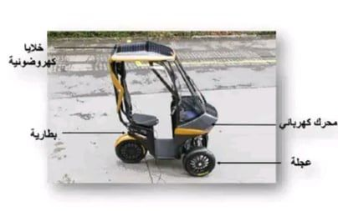
في النهار: تغذي الخلايا الكهروضوئية محرك الدراجة فتتقدم.
في الليل: تغذي البطارية المحرك فتتحرك الدراجة.
على ضوء ما درست والسند :
1ـ انجز السلسلة الوظيفية ل : ـ تحريك الدراجة في النهار .
ـ تحريك الدراجة في الليل.
2ـ أنجز السلسلة الطاقوية ل : ـ تحريك الدراجة في النهار .
السند
ـ تحريك الدراجة في الليل.
3ـ لماذا تعد هذه الدراجة صديقة للبيئة ؟ دعم إجابتك بأمثلة عن مصادر الطاقة الصديقة للبيئة.
- بالتوفيق -

